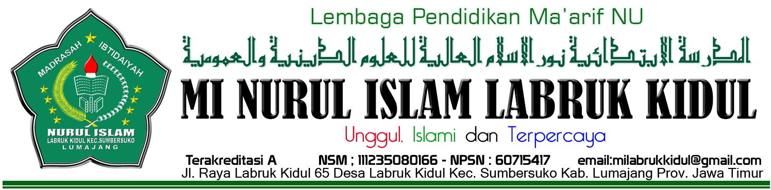

|  |  |  |  |
| --- | --- | --- | --- |
| **UJIAN TENGAH SEMESTER (UTS) GENAP**  **TAHUN PELAJARAN 2017-2018** | | | |
| NamaSiswa  Kelas / Semester | : . . . . . . . . . . . . . . . . . . . . . . . .  : II/ Genap | Nilai  Hari/Tanggal : Oktober 2017  BidangStudi : Bahasa Daerah  Jam : |

1. **Berilah tanda silang (x) pada huruf a, b, c, atau d pada jawaban yang paling tepat !**
2. Jenenge anake ayam iku arane….

a.gembluk b.nener c.khutuk

.

1. Jenenge anake babi iku arane….

a.gembluk b.kirik c.nener

1. Jenenge anak e asu iku arane….

a.ampal

b.kirik

c.baya

1. Kembang blimbing arane….

a.dangu b. maya c.montro

1. Kembang duren arane….

a.celung b.dlongop c.torong

1. Jam setengah wolu yen di tulis angka….

a.08.30 b. 07.30 c. 08.00

1. Wit pari arane….

a. tebon b.damen c.alang-alang

1. Ing pedesaan hawane….

a.panas b.adem c.seger

1. Ing perkotaan hawane….

a. adem b.panas c.seger

1. Budhe….obat ing apotik

a. mundhut b.ngunjuk c.tuku

1. Tanduran supaya lemu….

a.di rabuk b.di siram c.di saponi

1. Ibu tuku gulo.Tuku krama aluse….

a.nyuwun b.tumbas c.mundhut

1. Wayah esuk jagone….

a.kluruk b.mangan c.ngombe

1. Seng ngelakokake wayang arane….

a.sindhen

b.dalang

c.dagelan

1. Tulisan seng bener yaiku….

a.gunong kelut

b. gunung kelud

c.gonong kelud

1. Saben isuk dalane….supaya resik

a.di sirami b.di kumbah c.di saponi

1. Polisi iku tugase….

a.mulang murid

b.nertibeake lalu lintas

c.merikso

1. Stasiun iku kanggo mandeke….

a.bis b.montor c.sepur

1. Tulisan seng bener yaiku….

a.nggawa pancing lan kepis.

b.nggawa panceng lan kepes

c.nggawa panceng lan kepis

1. Yanto mancing ing….

a.sawah

b.kali

c.jeding

1. **Isilah titik-titik di bawah ini dengan jawaban yang tepat !**
2. Apa jenenge anak asu lan bebek….
3. Kembang aren jenenge….
4. Yen lara di priksakake menyang….
5. Jae bisa kanggo tamba….
6. Sing kelebu tanduran apotik hidup yaiku….